ANEXO II – Barema IPI
Produção Científica (2022 a 2026 )
EDITAL PROPPG nº 18/2026

Título do Projeto: _______________________________________________________________
Coordenador do Projeto: ________________________________________________________
Link do Currículo Lattes:
Licença Maternidade/Adotante no período de 2022 a 2026: ( ) Não ( ) Sim
Docente com bolsa de Produtividade: ( ) Não ( ) Sim – se afirmativo, anexar Termo de Outorga
O Projeto necessita ser submetido à CEUA e/ou ao CEP ( ) Não ( ) Sim

Tabela 1 - Resumo da Produção Técnica
Produção |  | Limite de Produção | Pontos  (X) | Nº Itens (Y) | Sub-Total  (X x Y)
Livros (autoria e coautoria) |  | 5 | 80
Capítulos de livros (autoria e coautoria) |  | 5 | 20
Obras artísticas (restrito às áreas de Artes, Código 8.03.00.00-6 do CNPq) | Música | 10 | 50
Partitura musical |  | 10 | 30
Artes cênicas |  | 10 | 50
Artes visuais |  | 10 | 50
Outra(s)produção artística/cultural |  | 10 | 5
Inovação Tecnológica com titularidade ou cotitularidade da UFSB | Patente concedida | - | 300
 | Patente depositada | - | 150
 | Programa de computador registrado | 5 | 50
 | Cultivar protegida | - | 150
 | Desenho industrial registrado | 5 | 50
 | Marca registrada | 5 | 20
 | Topografia de circuito integrado registrada | 5 | 70
 | Produtos | 5 | 20
 | Processos ou técnicas | 5 | 20
Orientações/coorientações em andamento ou concluídas | IC/ IT/ IC-EM | 12 | 6
Orientações/coorientações em andamento ou concluídas | Programas de bolsas e auxílio institucionais | 5 | 3
Orientações/coorientações em andamento ou concluídas | TCC | 5 | 5
Orientações/coorientações em andamento ou concluídas | Mestrado | 5 | 10
Orientações/coorientações em andamento ou concluídas | Doutorado | 5 | 15
Bancas | Doutorado/Mestrado/TCC | 10 | 8
Gestão acadêmica | Cargos em Pró-reitoria(s), Decanato, coordenação de curso de graduação e/ou pós-graduação (por ano) | 1 | 8
Apoio em atividades científicas e acadêmicas | Atuação nas comissões de organização da SNCT e/ou do CIPCI, (por ano) | 2 | 7
Apoio em atividades científicas e acadêmicas | Atuação em bancas de avaliação do CIPCI, (por ano) | 3 | 2
O projeto financiado por agência de fomento externo |  | 1 | 300
Parecer favorável para bolsa Produtividade |  | 1 | 300
Artigos
Inserir na coluna ‘sub-total’ o valor “TOTAL” da Tabela 2 (Excel)
Atenção: Conforme prevê a Política Institucional de Pesquisa da UFSB, não poderão ser contabilizados para efeitos de distribuição de recursos, artigos publicados em periódicos suspeitos de apresentarem práticas editoriais inadequadas, também denominadas de predatórias.
Total de Pontos

TABELA 2 - Artigos Científicos
Listar os 05 artigos mais relevantes publicados entre 2022 a 2026

Para editar, dê um duplo clique na tabela

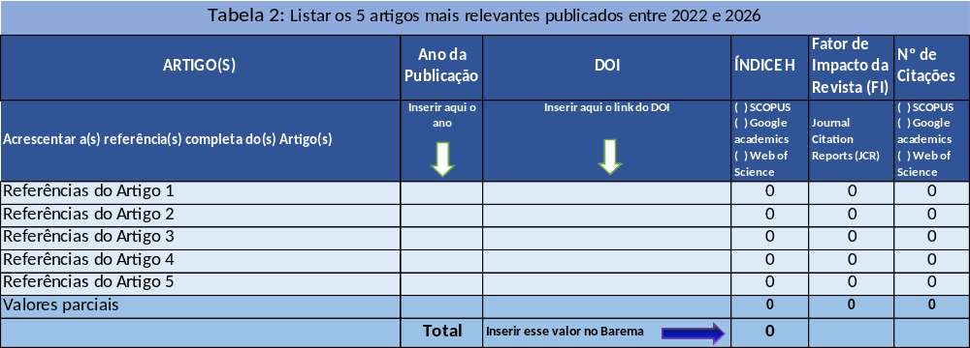

Para editar, dê um duplo clique na tabela

Quadro informativo sobre base de cálculos da Tabela 2
FATOR H do/a proponente | Fator de Impacto do Periódico | Nº de citações do Artigo
Cálculos a partir dos dados inseridos dos artigos e com seus respectivos quantificativos
A = [(Fator H x nº de artigos indicados) x 4] | B = [Soma dos FI x 4] | C= [Soma das Citações x 2]
TOTAL= [(A+B+C) x 10]
Não é necessário utilizar essas fórmulas, já que a tabela 2 (Excel) faz os cálculos automaticamente.

